Tutorial para Escanear Documentos con Google Drive
para el Proceso de acreditación 2021

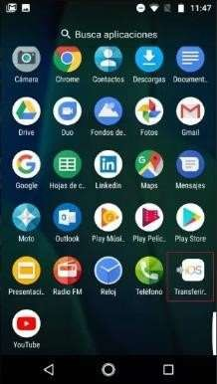
Estimado(a) estudiante(a), a continuación, encontrarás un tutorial paso a paso para escanear o digitalizar los distintos documentos que necesites enviarnos en formato pdf.

¿Qué necesitarás para hacerlo?

- Celular con cámara
- Aplicación Google Drive (normalmente viene instalada en tu celular)
- Conexión a Internet
- Tu cuenta uchile o un correo Gmail.

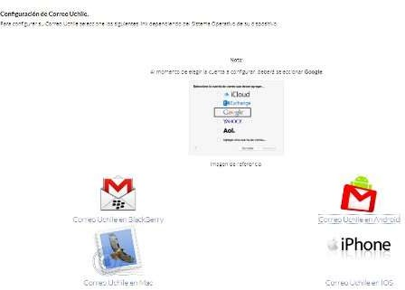
Vamos al paso a paso:

  - ¿Tienes vinculado tu correo Gmail o UCHILE al celular? Si respondió que no, le invitamos a pinchar en el siguiente link con recomendaciones de la DSTI para realizarlo p incha acá.

  - Una vez ya vinculado tu correo Gmail o cuenta Uchile, deberás abrir la aplicación Google Drive que normalmente se encuentra como componente de fábrica en tu celular.

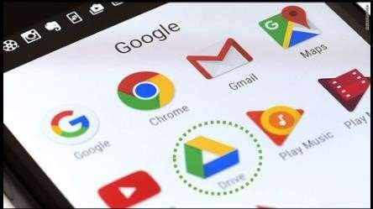

  - Una vez dentro de la aplicación de celular, en la esquina inferior derecha toca el símbolo
+. Una vez que lo toques, aparecerán varias opciones, entre ellas “Escanear” tócala con el dedo, y luego lo mismo con la opción permitir (este acceso lo pedirá una sola vez).

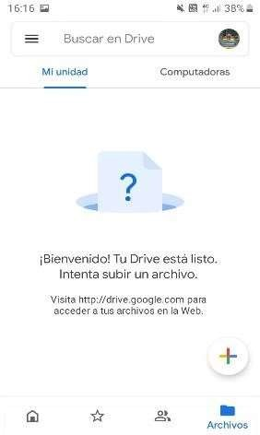
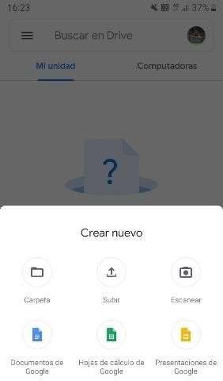
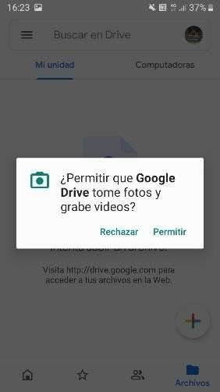

  - Habiendo llegado a este paso se activará la cámara de celular y podrás sacarle una foto al documento que deseas escanear. Luego de sacar la foto, podrás aceptarla o reintentar tomar la foto.
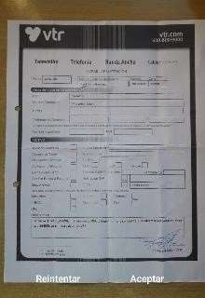


  - Una vez que decidas quedarte con la foto tomada, te enviará a una nueva visualización en la que podrás – de izquierda a derecha – añadir más fotos (+), volver a reintentar sacar la foto ( ) aceptar la foto (). Adicionalmente, en la parte de arriba tendrás opciones para editar tu foto antes de guardarla, entre ellas la más útil es la de recortar ( ).

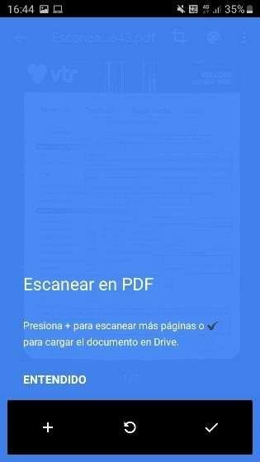
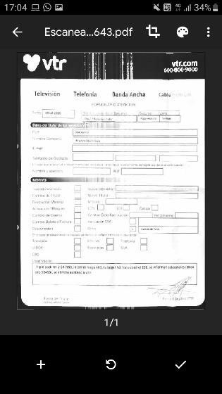
La primera vez que utilices la aplicación el paso 5 se verá así

Luego en un segundo uso se verá así.

  - Finalmente, cuándo haya aceptado la foto () podrá proceder a guardarla, indicando el nombre del documento, en qué correo quiere que se guarde, y en qué carpeta de su Google drive se almacenará.

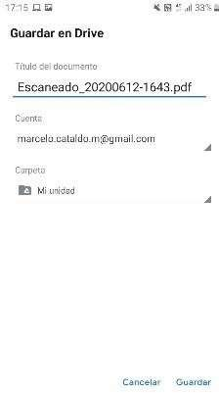

  - Los documentos que haya escaneados quedarán disponibles en tu Google Drive, para enviarlos por correo ya sea desde tu computador o desde tu celular.

Esperamos que este tutorial haya sido de utilidad para llevar acabo tus trámites de acreditación.

IMPORTANTE

Recuerda que debes subir todos los documentos en un solo archivo PDF al Formulario que se encuentra en:
https://docs.google.com/forms/d/e/1FAIpQLSdHu1-lz_sDBiIDqpsN8nYiMnKBOCST69FbN_UekhHtPymYXA/viewform?vc=0&c=0&w=1&flr=0&gxids=7757

Si tienes documentos de distinto formato o se encuentran separados, puedes convertirlos a PDF y unirlos usando herramientas que se encuentran en internet, como
www.ilovepdf.com
https://smallpdf.com/es/convertidor-pdf
https://www.pdf2go.com/es/convertir-a-pdf

Si te quedan dudas, escribe a servicio.social@ciq.uchile.cl

Octubre 2020

